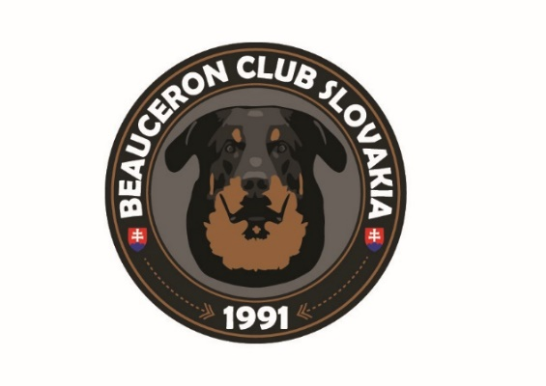 |  | PREUKAZ BEAUCERONA  Vyplnenie doleuvedených údajov slúži na spracovanie a zverejnenie PREUKAZU psov/súk, ktorých majitelia sú členmi SBK – primárne na pripravovanej internetovej stránke klubu.  Spolu s vyplneným preukazom pošlite na  e-mailovú adresu SBK aj 2 fotky (hlava + postoj). V prípade, ak bol pes/suka riadne bonitovaný/á, aj kópiu bonitačnej karty.
Meno psa/suky s uvedením chovateľskej stanice | Duwan z farmy dar - Slovakia
Dátum narodenia | 10.09.2023
Výška a váha
Otec  Meno otca / chovateľská stanica | Popeye des Bergers de l´Oiseau Jaune
Matka  Meno matky / chovateľská stanica | Railey Blue du Serment des Brumes
Odkaz na rodokmeň psa
Doplní klub
Kontakt na majiteľa  uviesť e-mailovú adresu, prípadne iné údaje | daniela.malovcova.033@gmail.com  +421950443301
Webové odkazy  Napr. video, osobný web psa, ... | https://www.facebook.com/profile.php?id=100066497768908  https://sk.working-dog.com/dogs-details/7749472/Duwan-z-farmy-Dar-Slovakia
Zdravotné výsledky
- Stupeň DBK | A/A
- Stupeň DLK | A/A
- Iné (uveďte aké; napr. absolvované RTG chrbtice) | OCD - negat.  LTV - negat.  Spondyloza - negat  Srdce, oči - bez nálezu  DM N/N  DF N/N  S-lokus N/N  M-lokus m/m
Šampionáty  Napr. junior šampión a ďalšie | C.I.B.-J, Slovenský šampión šteniat, Slovenský šampión mladých, Český junior šampión, Slovenský šampión krásy, Český šampión, Slovenský grand šampión, Maďarský šampión, Turecký šampión, Turecký grand šampión,
Výstavné výsledky  Nepovinné – možnosť uviesť detailnejšie informácie o výsledkoch výstav vo forme rok konania výstavy, typ výstavy, výsledok | NITRADOG Puppy Winner, NITRADOG Winner, Klubový víťaz (Poľsko), Klubový víťaz (Slovensko), Epeiros Winner 2025, East Istanbul Winner,
Skúšky z výkonu/športové výsledky | NHAT
Účasť na pretekoch
uviesť miesta, dátum konania pretekov a dosiahnuté výsledky (body a/alebo umiestnenie)
Krytie/Vrhy
Potomstvo
uviesť mená potomkov
Bonitácia
uvedenie bonitačného kódu, miesta a dátumu absolvovania bonitácie
Iné
napr. výsledky absolvovaného TAN testu

